设备管理与网络 1

review 1

设备驱动 2

用户态库 4

中断子系统 4

top half 5

bottom half 5

kernel thread 6

# 设备管理与网络

## review

网络像字符设备，但它不是字符设备，它太特殊了。

OS管理设备：

1. 内核直管。

2. 设备驱动。

3. 用户态库。

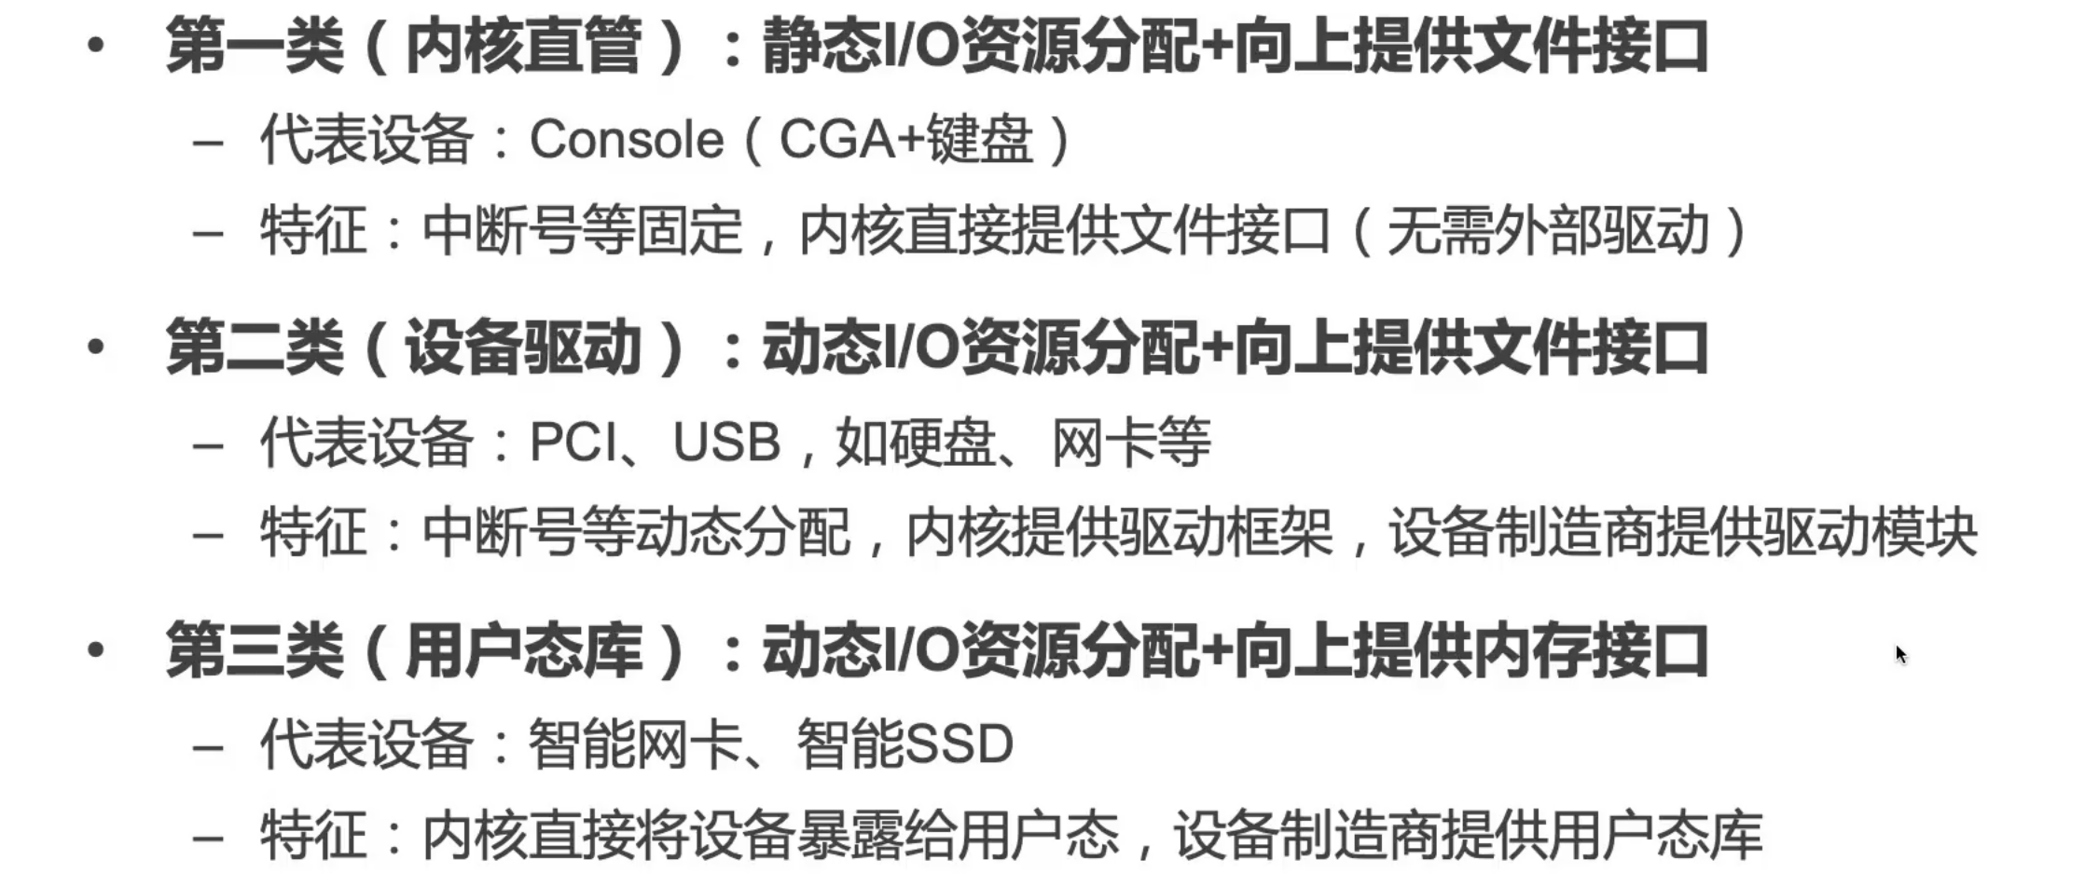

1980年代设备不是特别多，只有键盘鼠标显示器，每台电脑启动的时候都要启动这些设备。显示器等被认为是必要设备，IBM定了一些规范。有一些中断向量号就是给键盘的，显示器专门有一段物理地址就是给显示器。这些都是静态写死的。设备抽象出来：设备寄存器映射到虚拟空间。

对上提供文件接口：write一个显示器文件就可以在屏幕上输出对应字符。

有什么问题：设备固定。中断向量号是固定的。

换一个显示器，物理内存是不是要变大？

打印机怎么办？如果几千几百个设备被写死在规范里，不现实——动态的方式——可插拔（plug and play）总不能插一个U盘就要重新编译OS吧

硬件厂商想很多办法：PCI总线标准——提出了配置空间——软件能遍历PCI上有什么设备。

有了这些东西之后OS要做的事情就简单了——都是动态通过枚举的能力——启动之后走一遍PCI就知道有哪些硬件了——找对应的驱动放到内核里。

1. 设备提供商只要填设备驱动框架中的几个函数就行了——框架没法one size fit all——设备分类——对上仍然提供文件系统接口

VFS，block layer都是驱动框架的一部分。

第三点：分类分成三大类总有人不满意——希望能定制化——依然是动态IO分配，但是对上不是提供文件接口了，我直接把底层的接口（内存接口）暴露给用户态，就是把设备所有寄存器映射到用户态内存——用户可以像OS一样操作设备了（OS无非也是ldr/str，mmap设备寄存器去操作设备）——OS很薄，启动的时候映射一下之后就不用管了——像exKernel

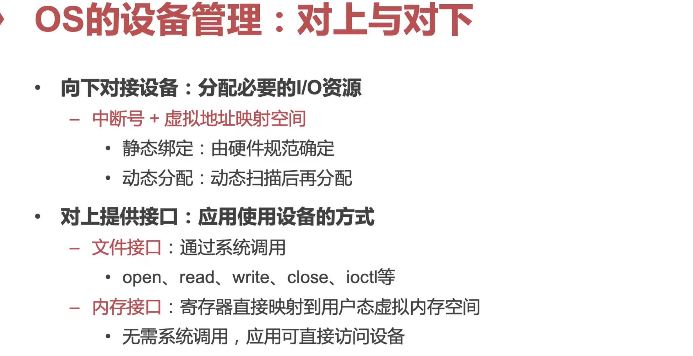

ioctl：万能接口（可以实现除了open close之外的所有操作）

## 设备驱动

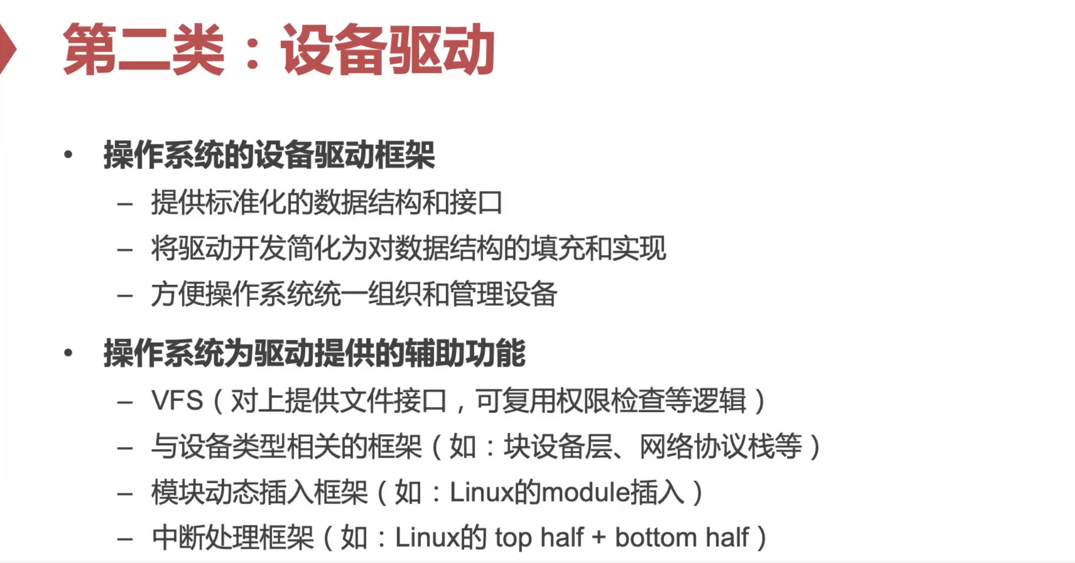

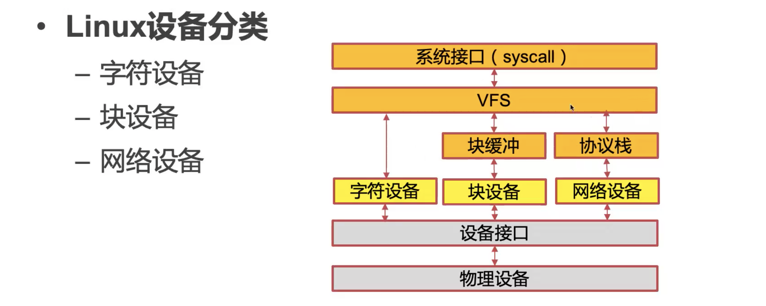

模块动态插入框架：类似加载.so文件，win下的dll文件运行时动态加载。这套加载机制也是OS要提供的。跟OS本身逻辑本身没太大关系——黑客最喜欢加载.ko文件，到内核里就啥都可以干了。

EBPF——在kernel里运行类似java字节码的东西——和内核动态插入框架是同一个level的。

kernel提供的辅助功能是非常多的。

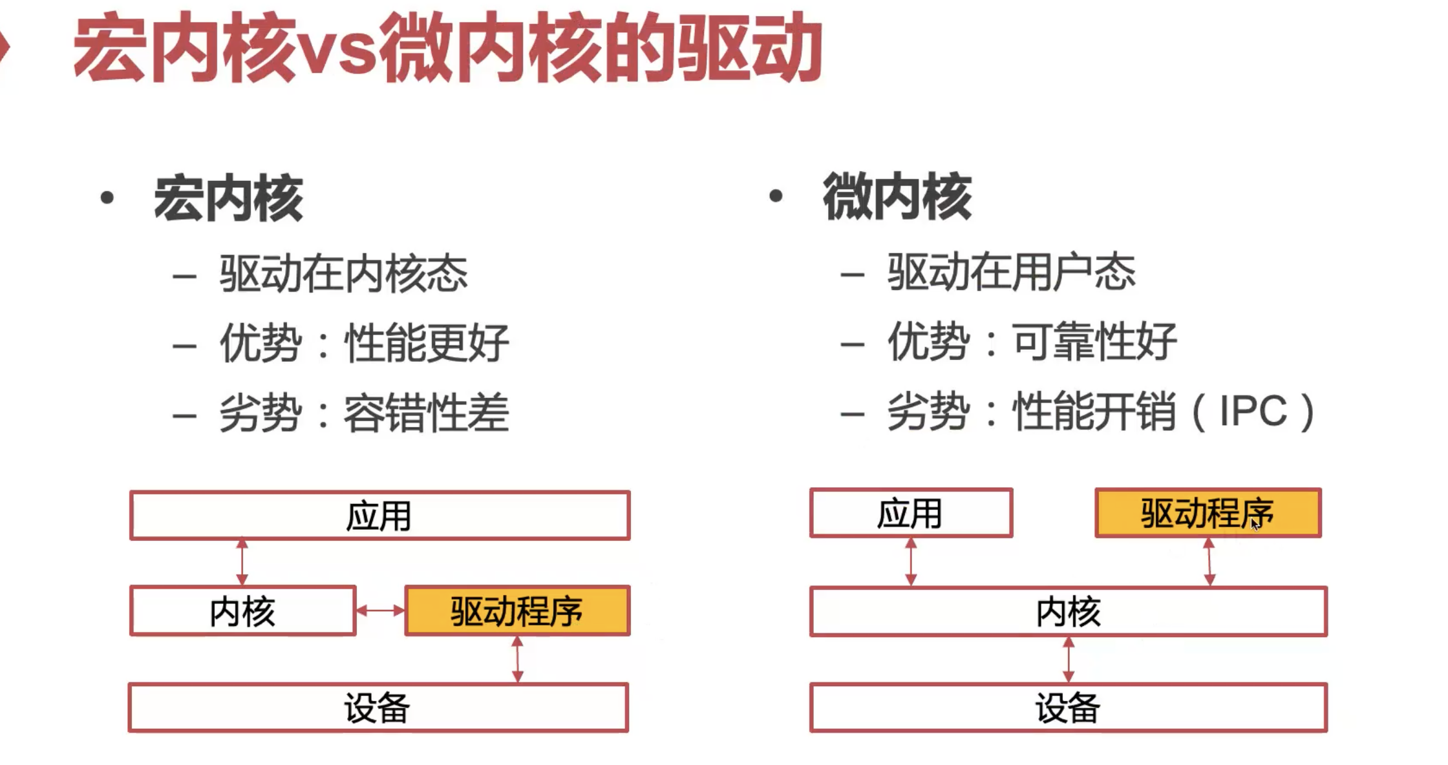

当可靠性相比性能开销更重要，就把驱动放在用户态。

## 用户态库

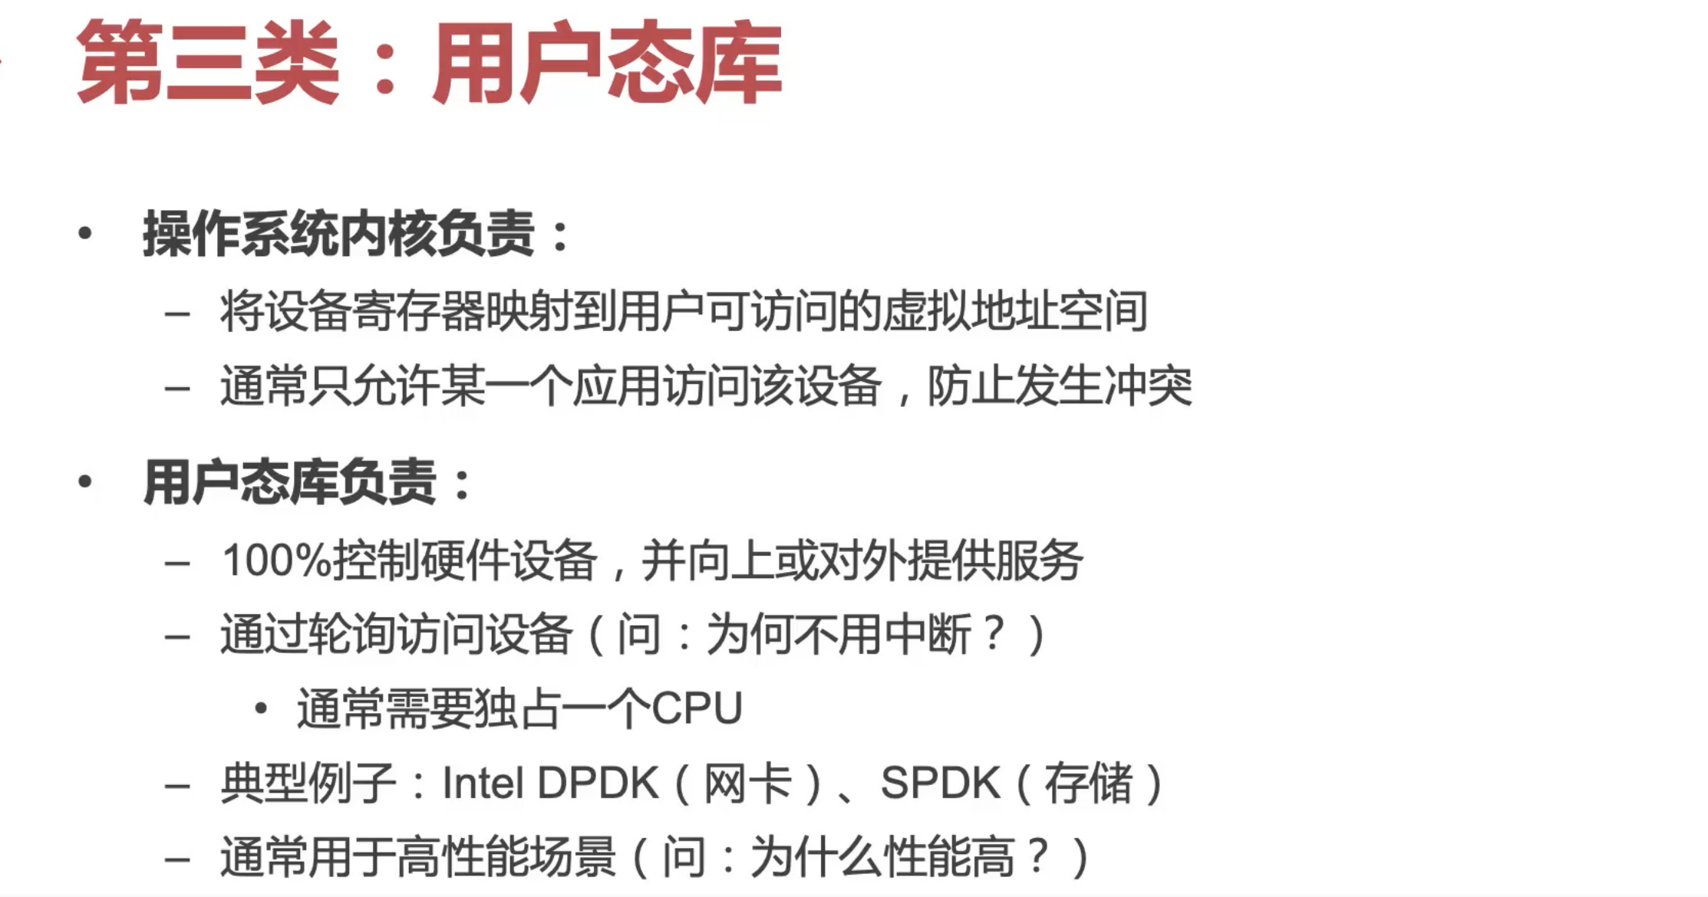

OS只映射完就啥都不管了

什么场景make sense：比如路由器（软路由）99%都在跑这个分发的逻辑

2. 这个驱动可以为其他人提供服务。

为什么轮询：中断进内核很慢。可能要独占CPU，对于高性能场景可以接受。

DPDK，SPDK都是为了performance，提出的方案。

Q：为什么性能高？

A：1. 轮询吗？没有中断，中断大量时间花在保存寄存器啊之类的时间上。

2. 没有进程和用户态的切换。

## 中断子系统

来了中断来一个trap，中断异常向量表，对应的handler处理。

为了防止中断嵌套，进入handler会屏蔽中断。

如果同一个中断反复出现会把自己打断，就会出现nested，会出现递归。所以一般会把中断关掉。如果关掉之后去做一些复杂逻辑，系统就会没有响应。所以中断处理函数有限制：很多内核函数是不能调的。

中断处理函数里page fault了怎么办——要读硬盘

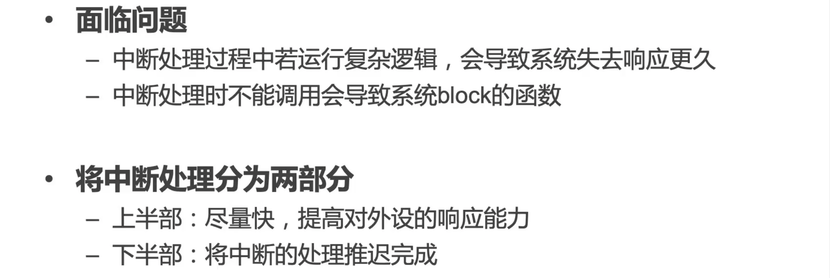

为什么会发生page fault——内核内存不让发生page fault不就行了么——要访问用户态内存怎么办——把数据copy到用户态buffer——不能访问用户提供的内存——写handler要检查很多东西，也会导致变慢——所以linux想：把中断分成上下两个half但上半代码量非常短（把必须要做的事做完）

bottom half：允许推迟做，没有时间上的限制

### top half

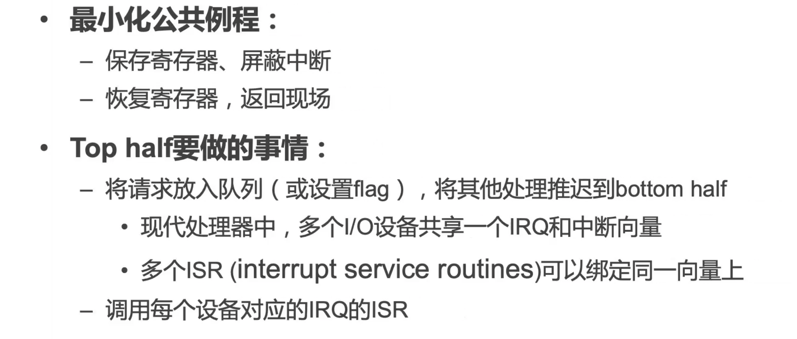

队列OS软件维护

共享（资源比较少）：top half得遍历一遍才知道是谁发的中断

top half跟硬件相关，这里不再展开

bottom half跟软件相关

### bottom half

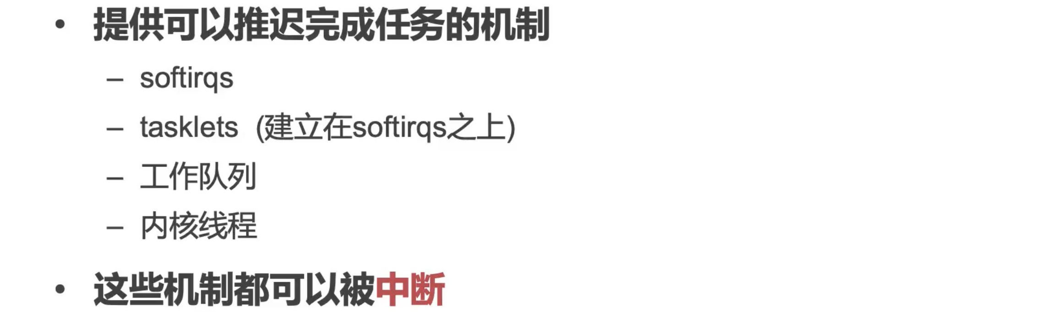

linux kernel里设置了四套机制，这四套机制不会详细讲，所以我们总结一下。

这些机制可以被中断。

最早出现是softirq（简单，限制比较大），最晚出现是内核线程（成熟，灵活）

### kernel thread

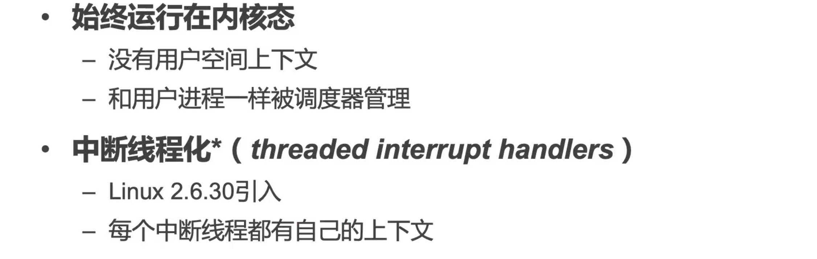

可以调sleep，可以被调度，复用了内核调度器提供的功能去实现跟中断处理相关的逻辑。

内核线程：99%和用户线程差不多的只是页表没有用户态的映射。

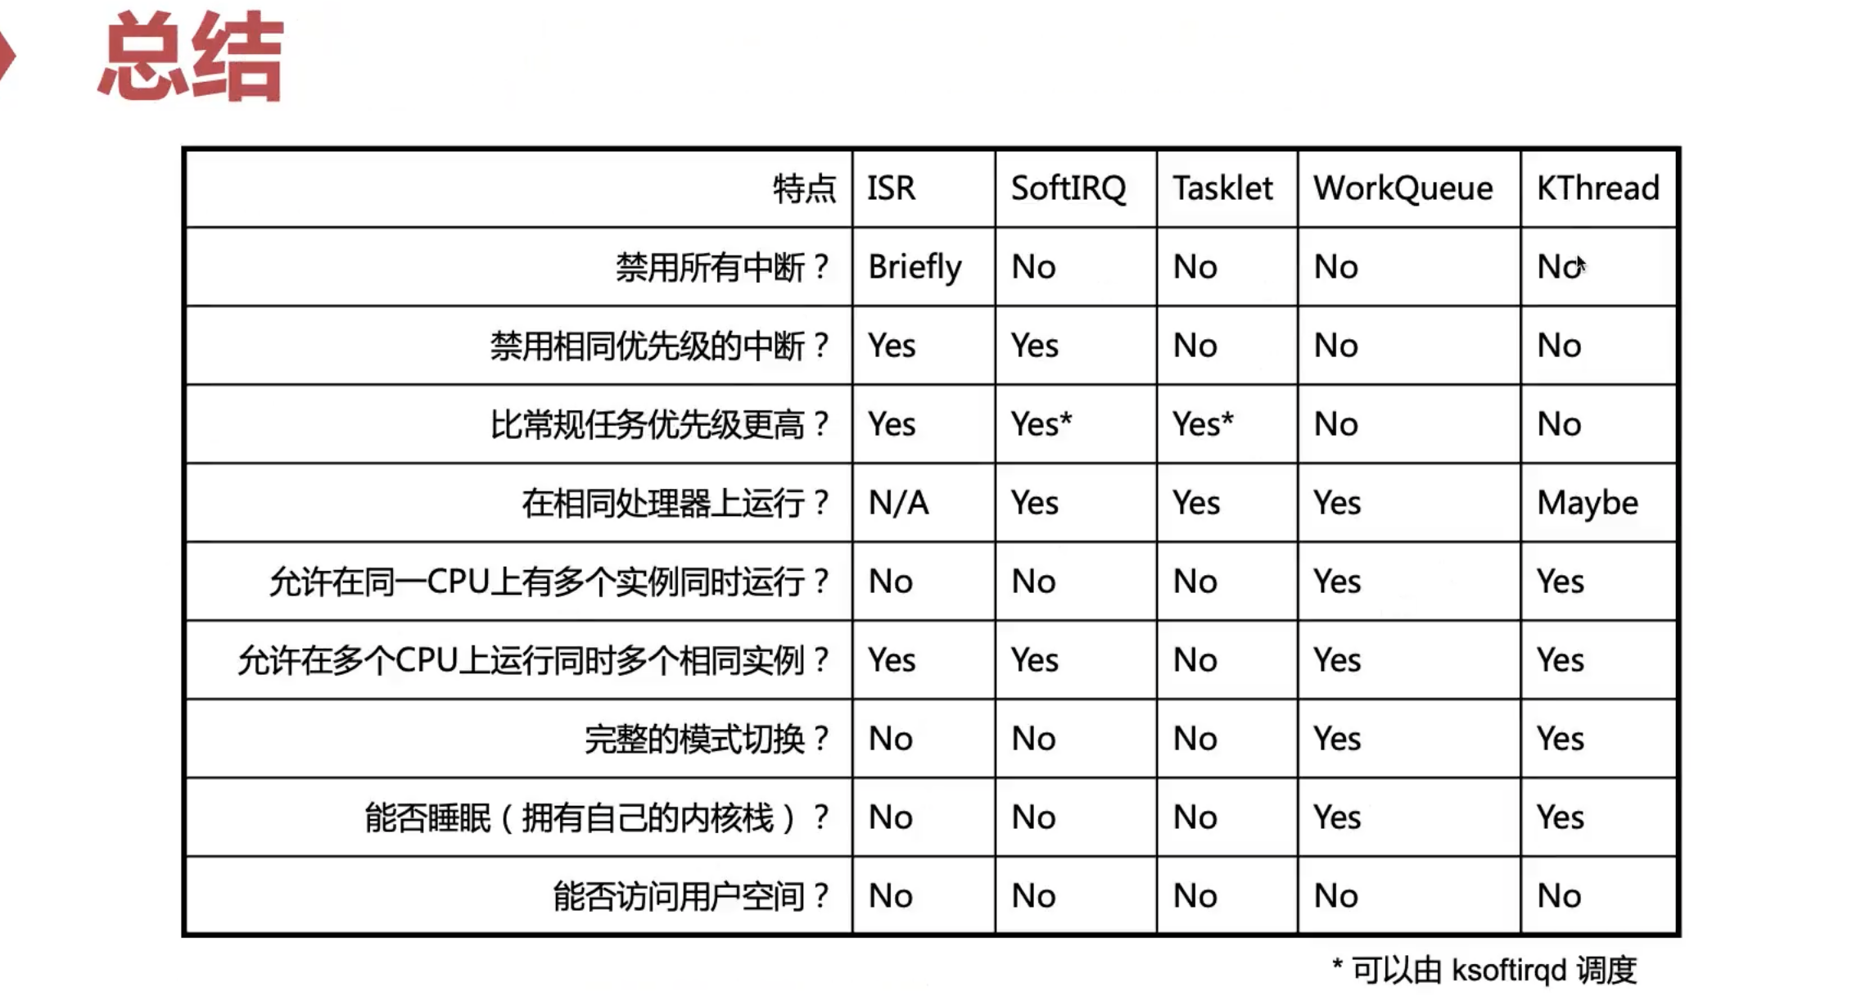

## 网络

## DPDK

用户态驱动。

随着网络设备越来越快，linux网络协议栈的问题：

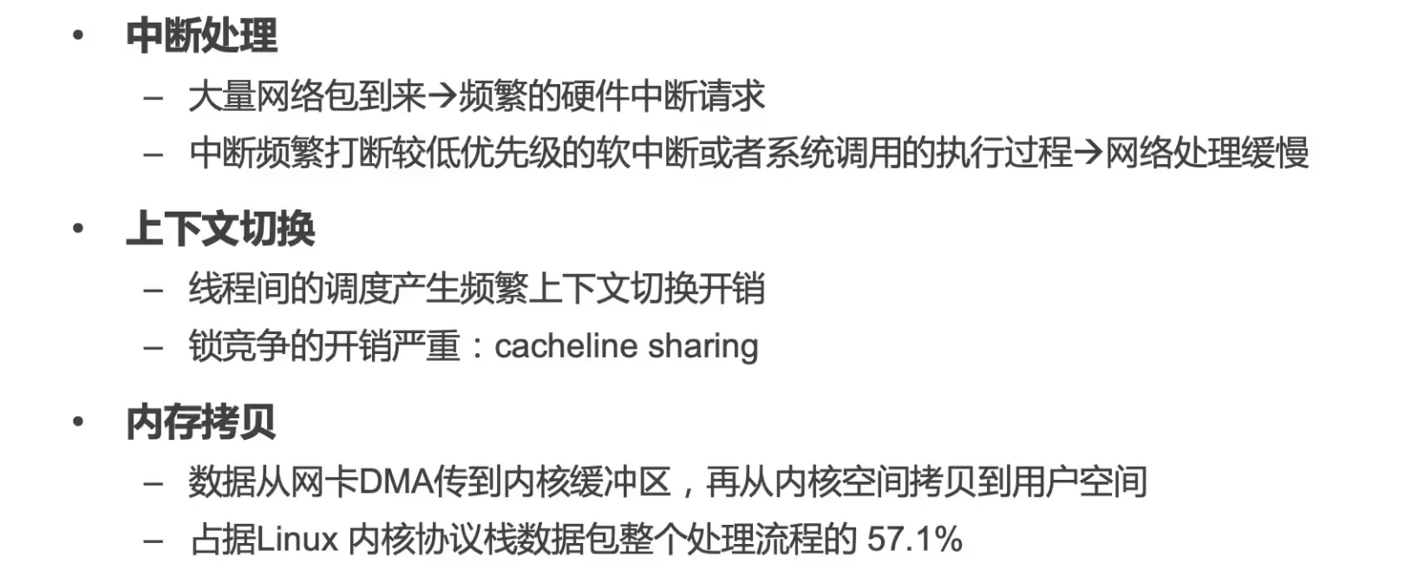

（from textbook）

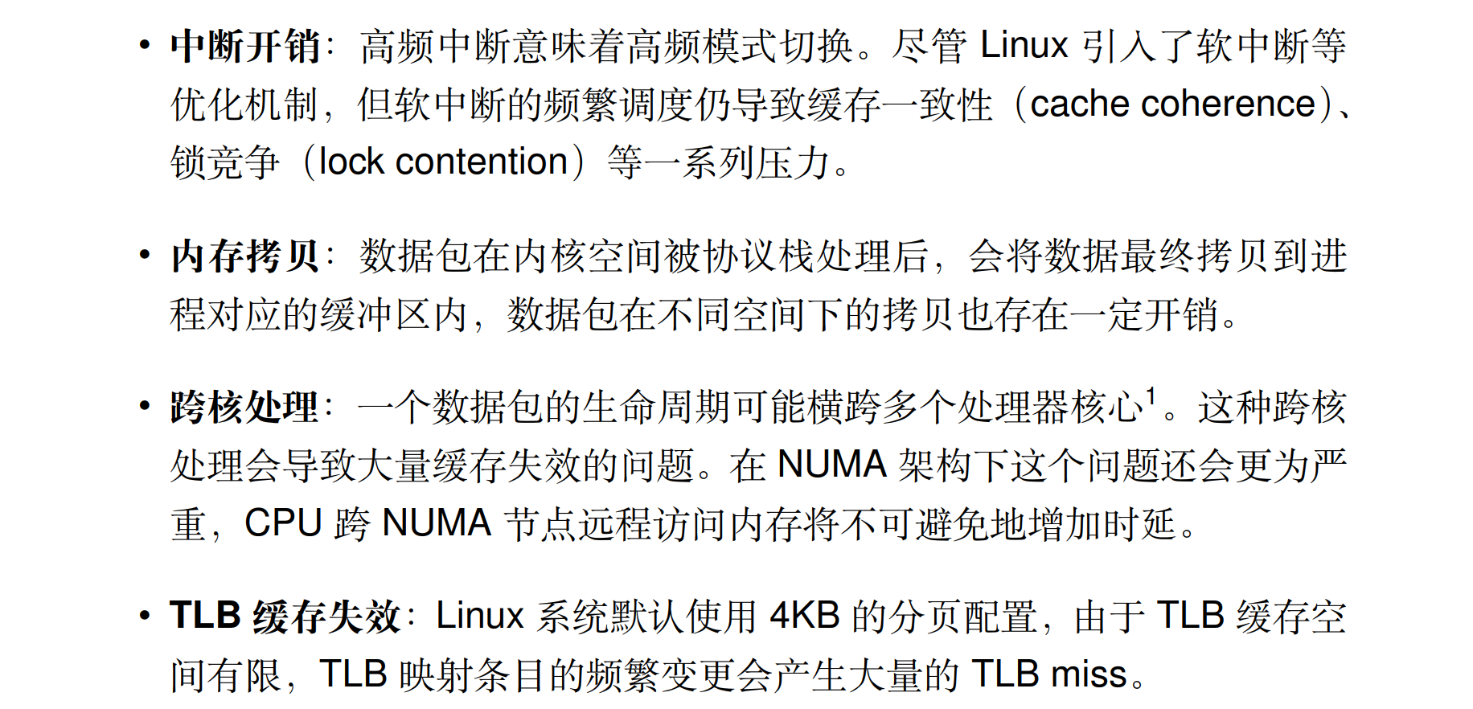

内存copy成了瓶颈，低速网络瓶颈在网卡本身

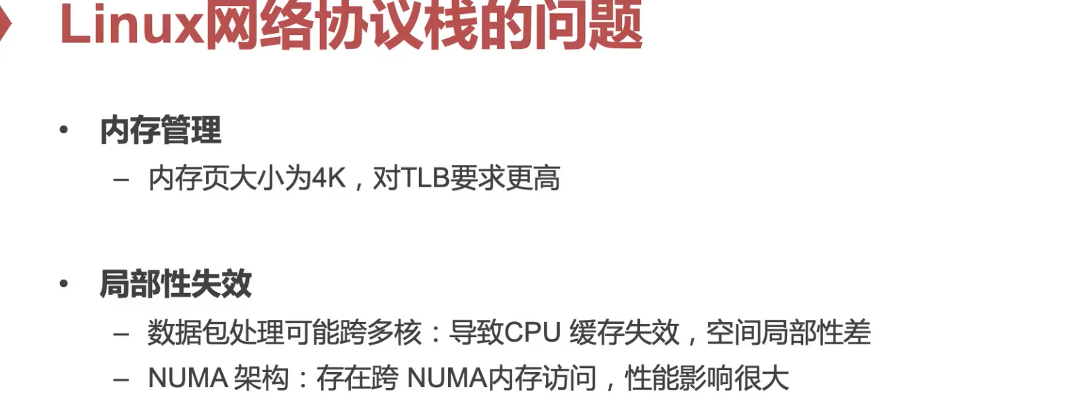

TLB miss

NUMA上问题更加严重

DPDK solution

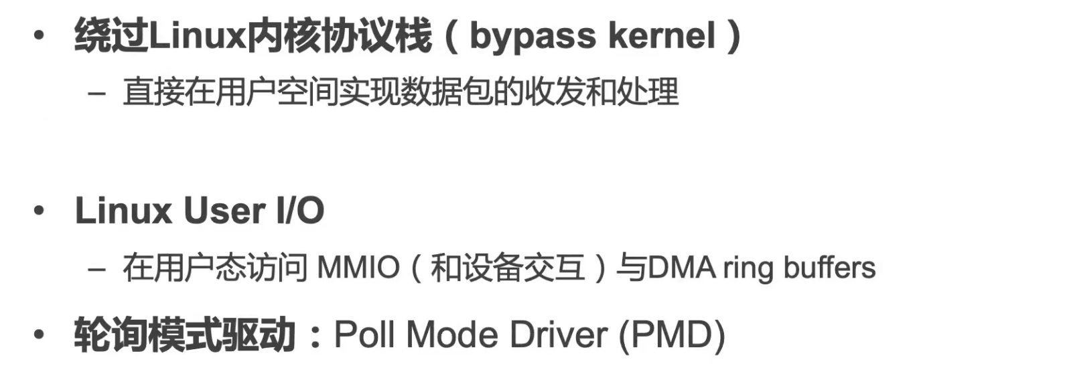

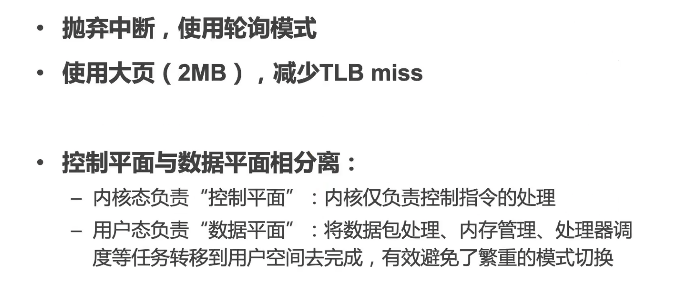

比如把网卡速度做一个划分——第一块虚拟网卡占50%剩下的评分50%这些应该让内核来做，因为是全局管理。数据面：收包发包最基本的工作用户态做。